T.C
DULKADİROĞLU KAYMAKAMLIĞI
Aksu ilkokulu Müdürlüğü

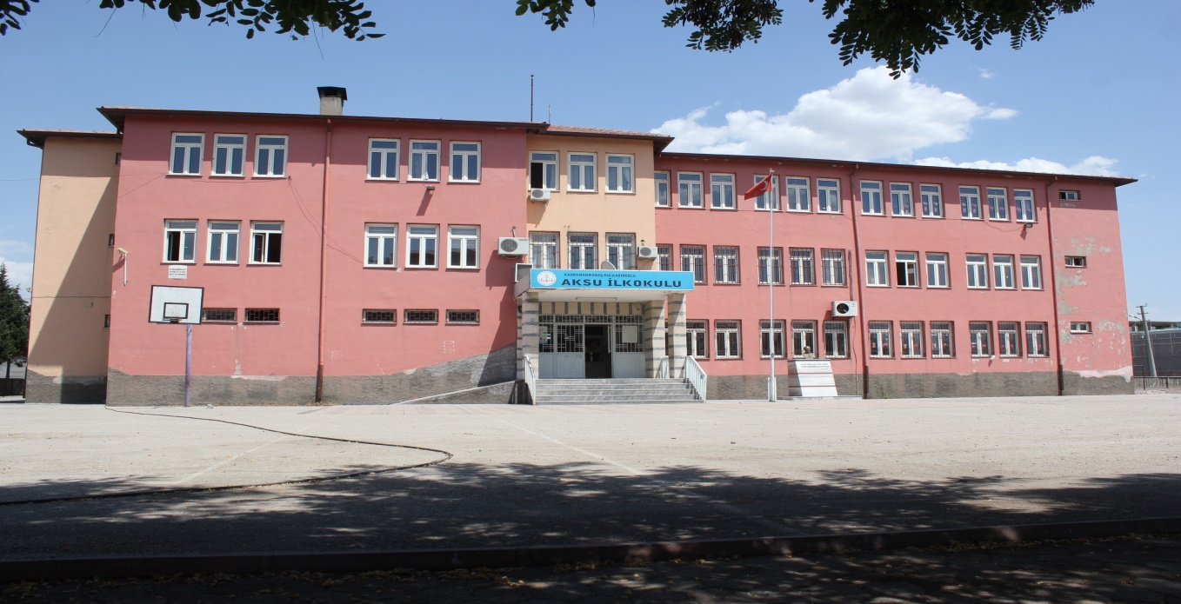

2024-2028
STRATEJİK PLANI
Kahramanmaraş
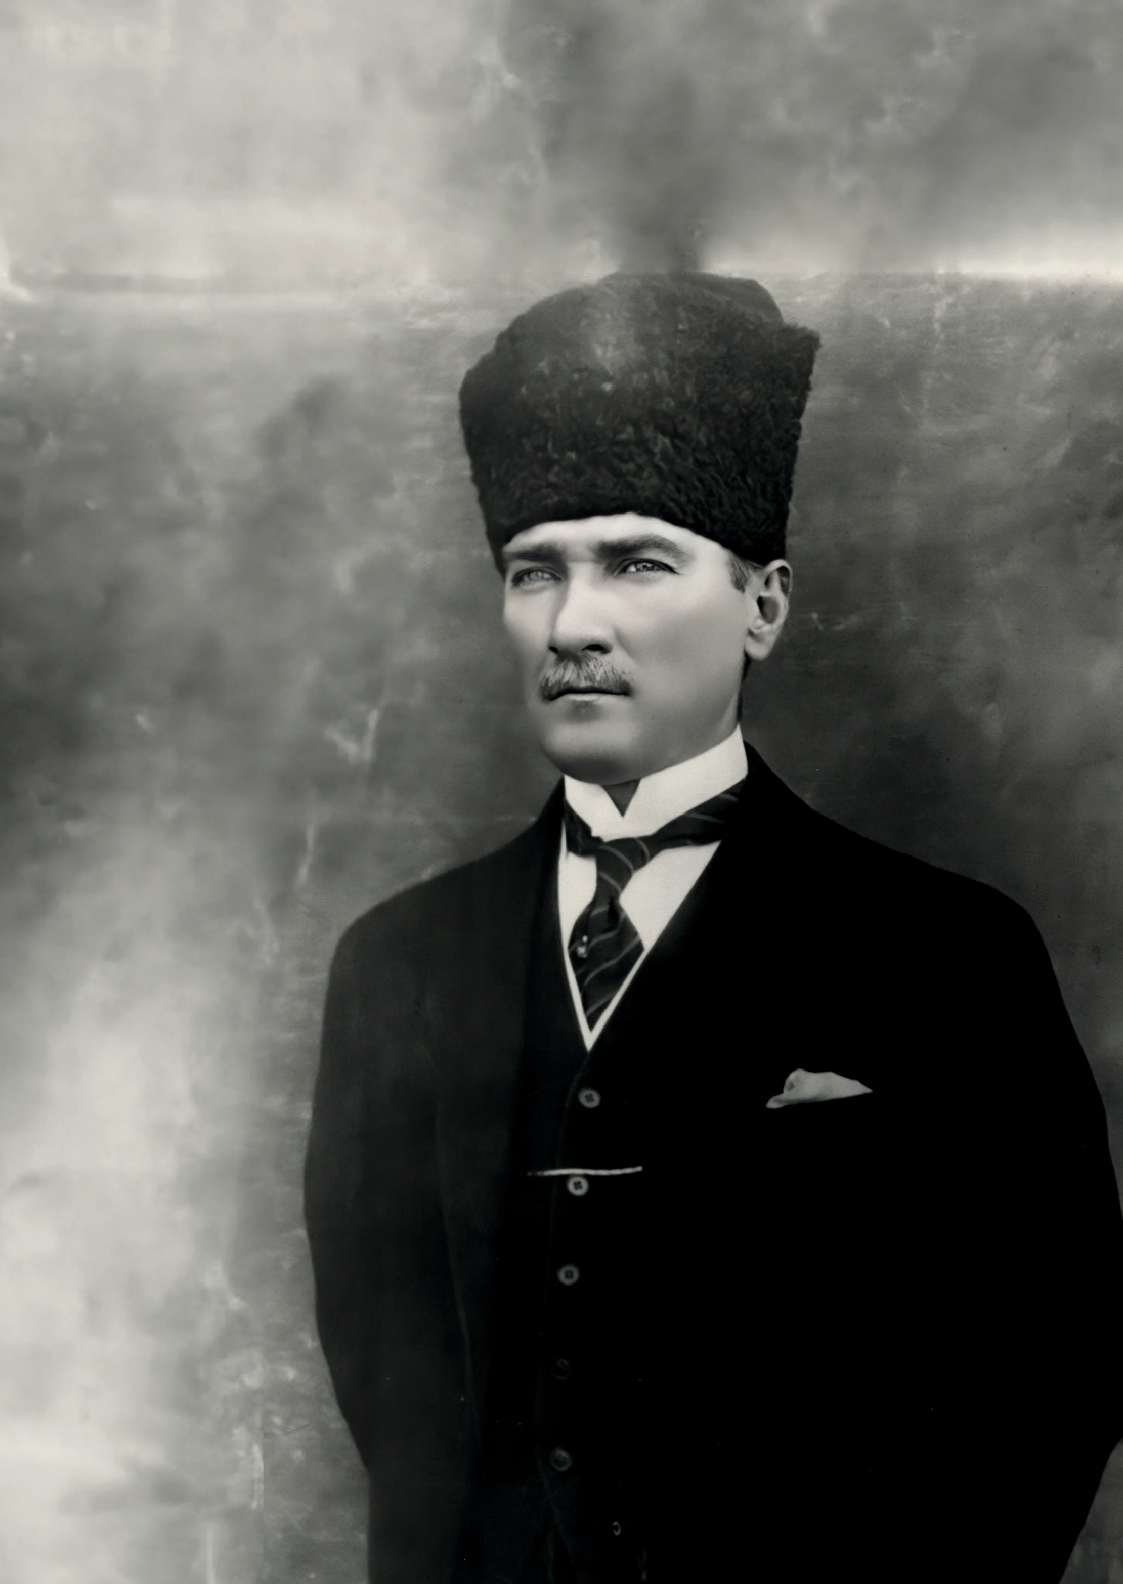

“Milli Eğitim'in gayesi; memlekete ahlâklı, karakterli, cumhuriyetçi, inkılâpçı, olumlu, atılgan, başladığı işleri başarabilecek kabiliyette, dürüst, düşünceli, iradeli, hayatta rastlayacağı engelleri aşmaya kudretli, karakter sahibi genç yetiştirmektir. Bunun için de öğretim programları ve sistemleri ona göre düzenlenmelidir. (1923)”
Mustafa Kemal ATATÜRK


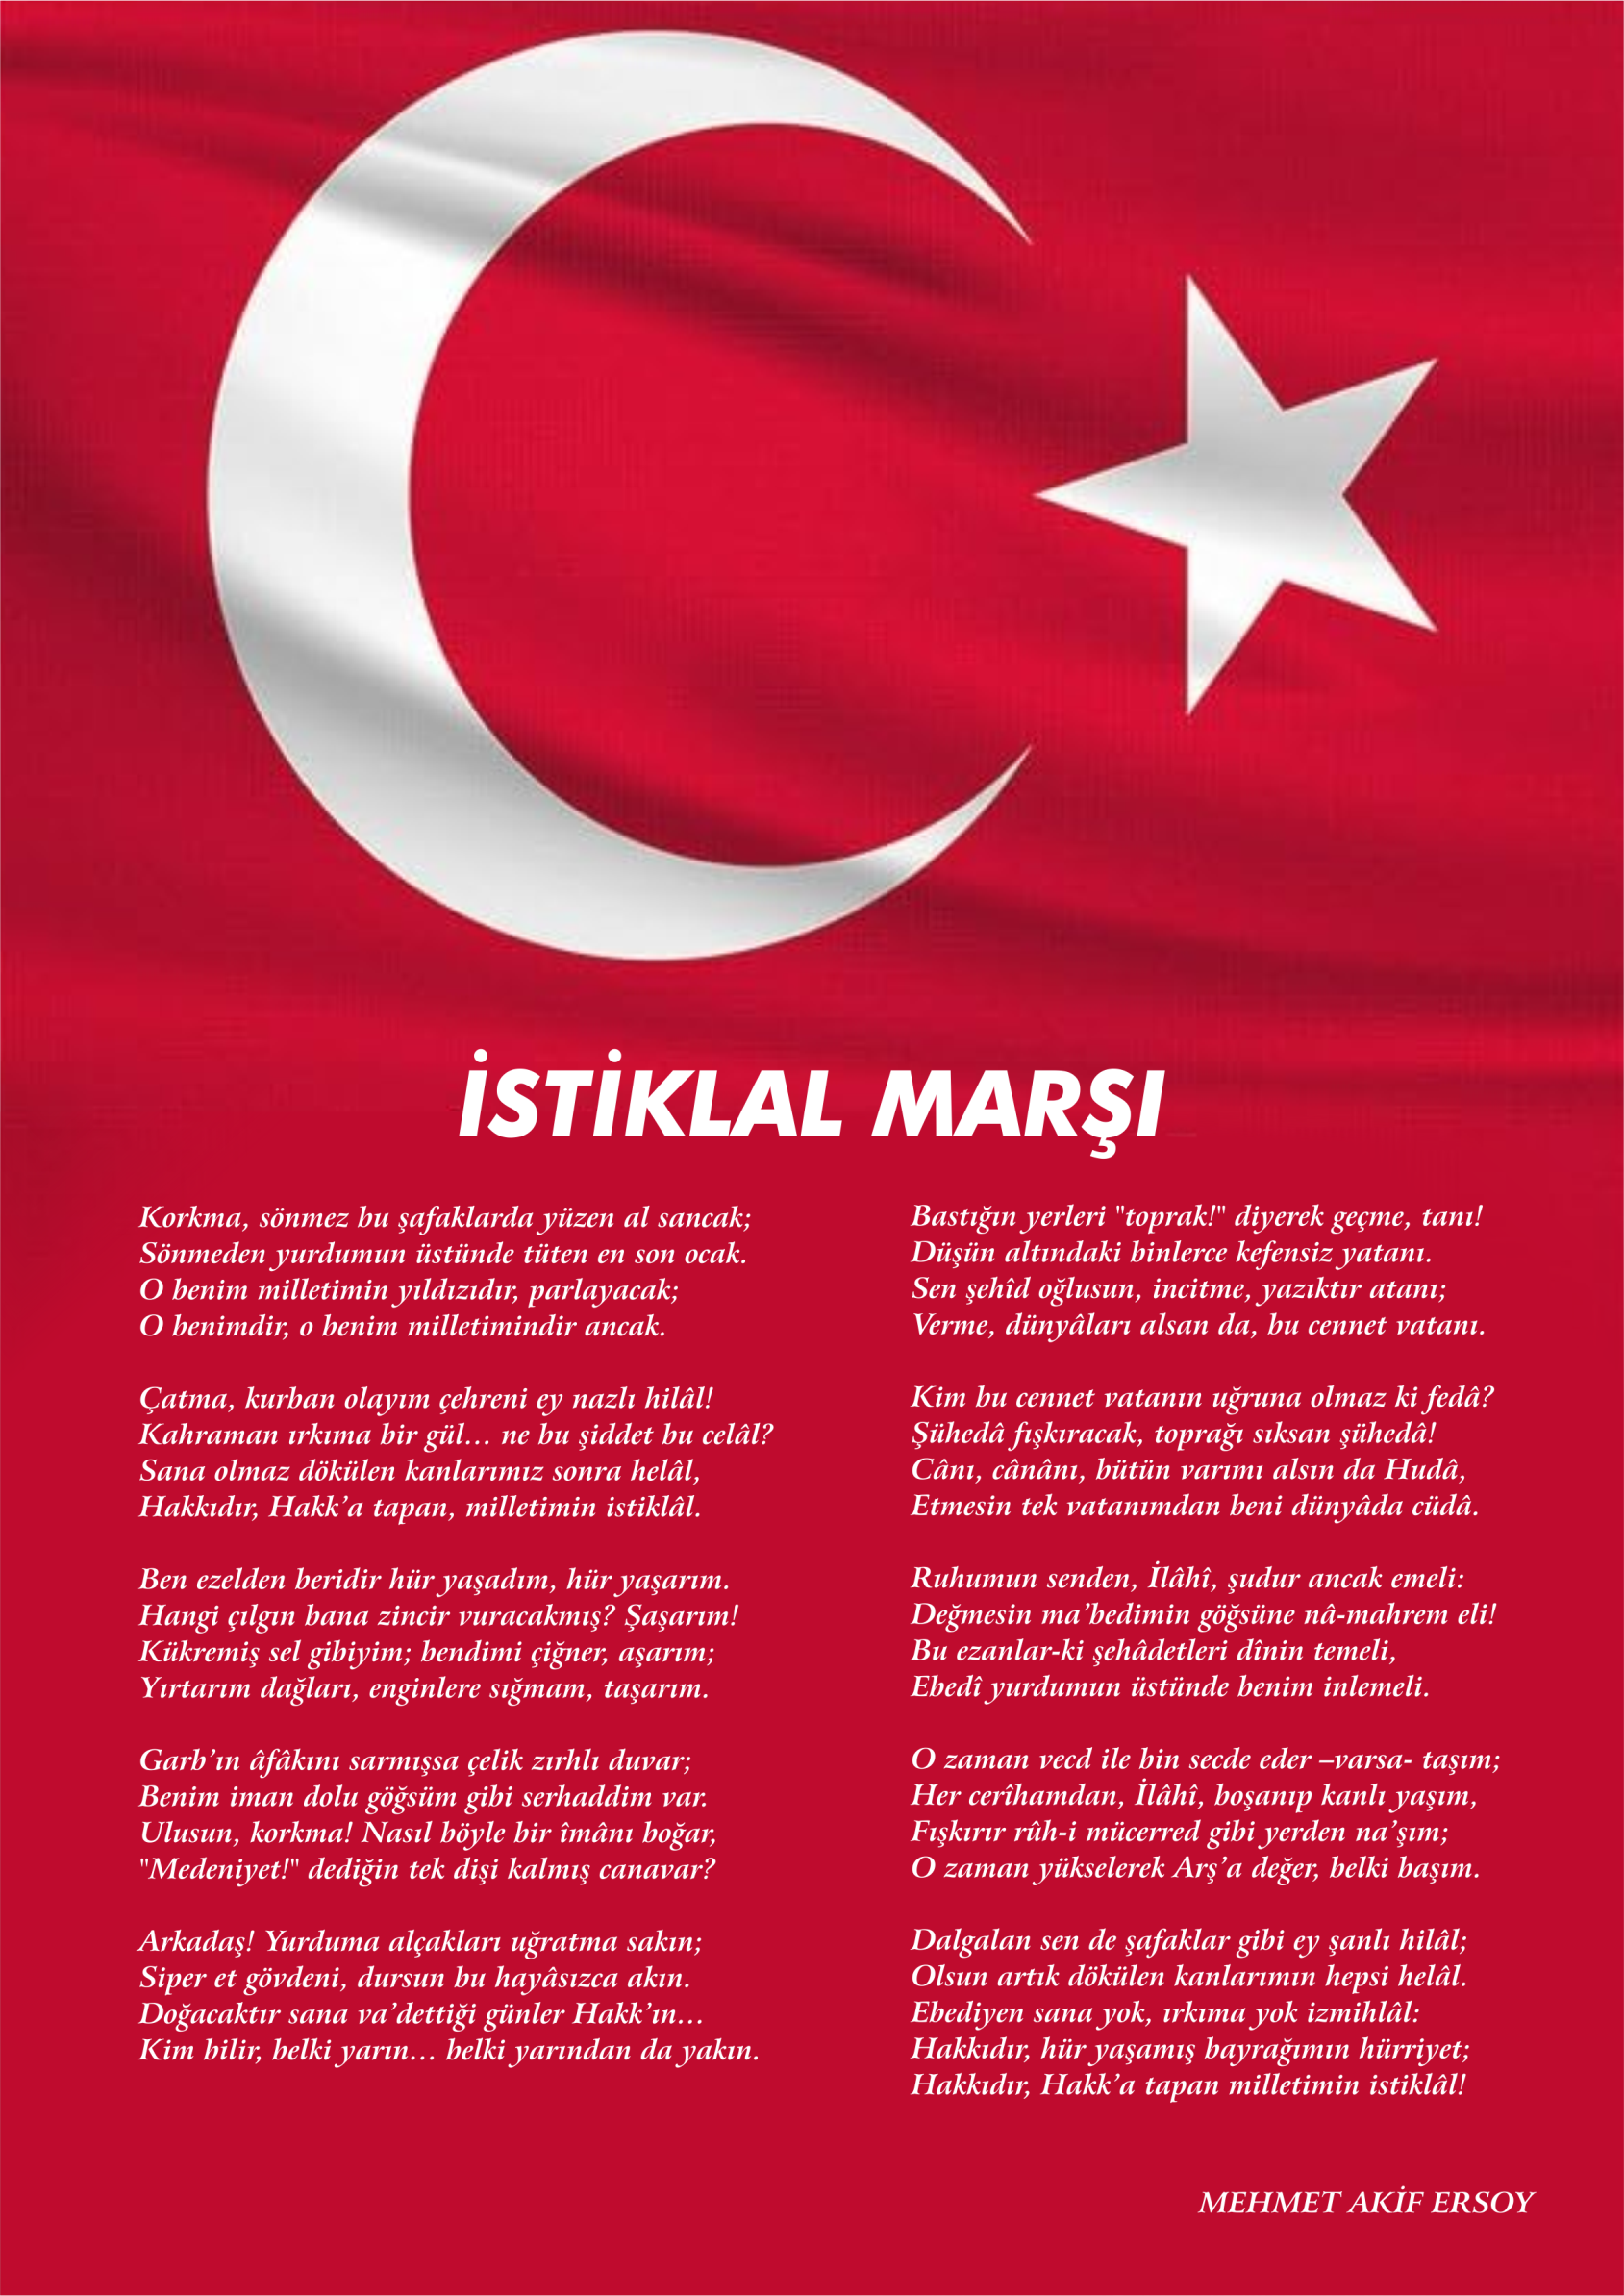


ATATÜRK'ÜN GENÇLİĞE HİTABESİ
Ey Türk gençliği! Birinci vazifen, Türk istiklâlini, Türk cumhuriyetini, ilelebet, muhafaza ve müdafaa etmektir.
Mevcudiyetinin ve istikbalinin yegâne temeli budur. Bu temel, senin, en kıymetli hazinendir. İstikbalde dahi, seni, bu hazineden, mahrum etmek isteyecek, dâhilî ve haricî, bedhahların olacaktır. Bir gün, istiklâl ve cumhuriyeti müdafaa mecburiyetine düşersen, vazifeye atılmak için, içinde bulunacağın vaziyetin imkân ve şeraitini düşünmeyeceksin! Bu imkân ve şerait, çok namüsait bir mahiyette tezahür edebilir. İstiklâl ve cumhuriyetine kastedecek düşmanlar, bütün dünyada emsali görülmemiş bir galibiyetin mümessili olabilirler. Cebren ve hile ile aziz vatanın, bütün kaleleri zapt edilmiş, bütün tersanelerine girilmiş, bütün orduları dağıtılmış ve memleketin her köşesi bilfiil işgal edilmiş olabilir. Bütün bu şeraitten daha elim ve daha vahim olmak üzere, memleketin dâhilinde, iktidara sahip olanlar gaflet ve dalâlet ve hatta hıyanet içinde bulunabilirler. Hatta bu iktidar sahipleri şahsî menfaatlerini, müstevlilerin siyasî emelleriyle tevhit edebilirler. Millet, fakr u zaruret içinde harap ve bîtap düşmüş olabilir.
Ey Türk istikbalinin evlâdı! İşte, bu ahval ve şerait içinde dahi, vazifen; Türk istiklâl ve cumhuriyetini kurtarmaktır! Muhtaç olduğun kudret, damarlarındaki asil kanda, mevcuttur!


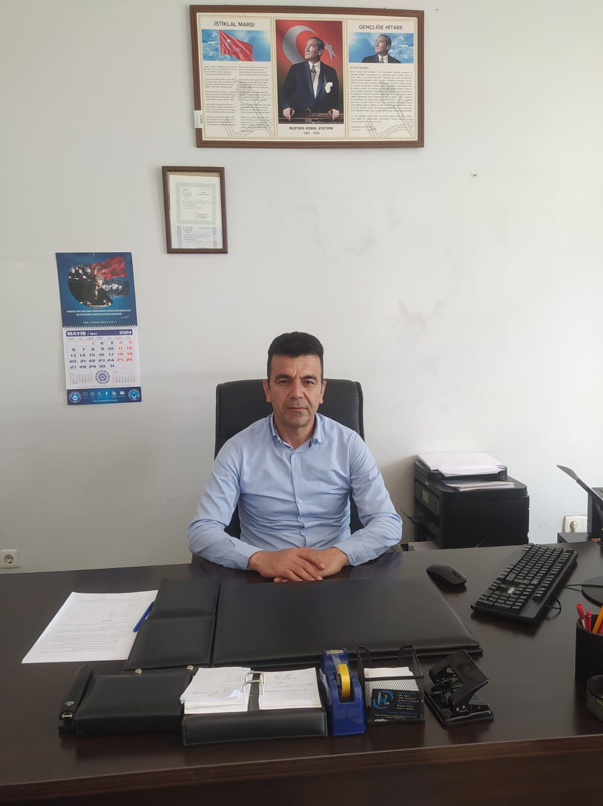

Müdür Sunuşu
Her kurumda olduğu gibi Milli Eğitime bağlı okullar da örgütlü ve sistematik olarak çalıştığında hedeflediği amaçlara ulaşabilecektir. Plansız yapılan her örgütlenme ve uzun soluklu çalışma aksaklıklara ve hedeflenen amaçlara ulaşmada zorluk yaşayacaktır veya hedefine ulaşamayacaktır. Kişilere bağlı kalınarak yapılan çalışmalar kısa süreli olacak ve nesnellikten uzak olacağı için geleceğe dönük işler yapamayacaktır. Ülkemizin geleceği olan öğrencileri hayata hazırlamak, gelişen teknoloji ve kültürel değişimlere uyumunu sağlamak, toplumsal değerlerimizi benimseyerek davranış haline getirmelerini sağlamak okullarımızın öncelikli görevidir. Bu bağlamda öğrencileri her alanda en üst seviyede yetiştirmek için okullarımızı da hedefleri olan, gelişen dünya ya uyum sağlayan, öğrencilerin ilgi ve yeteneklerine uygun olarak dizayn etmek gerekir. Okulların kendilerine hedef koyarken bulunulan çevre, toplumsal değerler, ekonomik ve kültürel durumu ön planda tutarak kendisine hedefler koyması 1. önceliğimizdir. Öğrencilerin yaşlarına uygun, yeteneklerini ortaya çıkaracak materyallerle düzenlenmiş, uygun sayıda öğrencinin eğitim gördüğü sınıf ortamlarının hazırlanması gerekir. Türk milletinin ülkü ve değerlerine uygun öğrenciler yetiştirmek için müfredatında bu amaçları temel alacak şekilde düzenlenmesi elzemdir. Sadece bilgi öğretmek değil, bilgiyi davranışa ve ideale dönüştürecek mekanizma ve metodlar tüm eğitim paydaşlarına benimsetilmelidir. Stratejik plan tamda bu noktada devreye girerek kurumun mevcut durumunu analiz ederek gelecekte yapılabilecek iyileştirmeleri planlamalıdır.

Sebati CİK

Okul Müdürü

İÇİNDEKİLER
Müdür Sunuşu 5
İÇİNDEKİLER 6
BÖLÜM I 9
GİRİŞ
1. gİRİŞ VE STRATEJİK PLANIN HAZIRLIK SÜRECİ 9
STRATEJi geliştirme kurulu ve stratejik PLAN ekibi 10
planlama süreci 10
BÖLÜM II 10
2. dURUM ANALİZİ
2.1.KURUMSAL TARİHÇE 11
2.2. UYGULANMAKTA OLAN STRATEJİK PLANIN DEĞERLENDİRİLMESİ 11
2.3 MEVZUAT ANALİZİ 12
2.4.ÜST POLİTİKA BELGELERİ ANALİZİ 13
2.5. FAALİYET ALANLARI İLE ÜRÜN VE HİZMETLERİN BELİRLENMESİ 14
2.6 PAYDAŞ ANALİZİ 15
2.7 KURULUŞ İÇİ ANALİZ 17
2.7.1. TEŞKİLAT YAPISI 18
2.7.2. İNSAN KAYNAKLARI 18
2.7.3. TEKNOLOJİK DÜZEY 19
2.7.4. mali kaynaklar 19
2.7.5. istatistiki veriler 20
2.8. dış çevre analizi (politik, ekonomik, sosyal, teknolojik, yasal ve çevresel analiz- pestle) 21
2.9. güçlü ve zayıf yönler ile fırsatlar ve tehditler (gzft) analizi 23
2.10. tespit ve ihtiyaçların belirlenmesi 25
BÖLÜM III
3. gelecege bakış 26
3.1.mİSYON 26
3.2. vİZYON 26
3.3. temel değerler 26
BÖLÜM IV
4. aMAÇ, HEDEF VE stratejilerin belirlenmesi 27
4.1.Amaçlar 28
4.2. hedefler 28
4.3. performans göstergeleri 28
4.4. stratejilerin belirlenmesi 29
4.5. maliyetlendirme 30
5. iZLEME VE DEĞERLENDİRME 31
6. Tablo/Şekil/grafikler/EKLER 2

Okul Künyesi
Okulumuzun temel girdilerine ilişkin bilgiler altta yer alan okul künyesine ilişkin tabloda yer almaktadır.

İli: Kahramanmaraş |  |  |  | İlçesi: Dulkadiroğlu
Adres: | Aksu Mahallesi 6011. Sokak No/8 Dulkadiroğlu Kahramanmaraş |  |  | Coğrafi Konum (link) |  | https://bit.ly/2NhAW62
Telefon Numarası: | 03442377470 |  |  | Faks Numarası: |  | 03442377470
e- Posta Adresi: | 757419@meb.k12.tr |  |  | Web sayfası adresi: |  | http://marasaksuio.meb.k12.tr
Kurum Kodu: | 757419 |  |  | Öğretim Şekli: |  | Tam Gün
Okulun Hizmete Giriş Tarihi : |  |  |  | Toplam Çalışan Sayısı
Öğrenci Sayısı: | Kız | 145 |  | Öğretmen Sayısı | Kadın | 5
Öğrenci Sayısı: | Erkek | 139 |  | Öğretmen Sayısı | Erkek | 11
Öğrenci Sayısı: | Toplam | 284 |  | Öğretmen Sayısı | Toplam | 16
Derslik Başına Düşen Öğrenci Sayısı |  |  | :21 | Şube Başına Düşen Öğrenci Sayısı |  |  | :18
Öğretmen Başına Düşen Öğrenci Sayısı |  |  | :18 | Şube Başına 30’dan Fazla Öğrencisi Olan Şube Sayısı |  |  | :0
Öğrenci Başına Düşen Toplam Gider Miktarı |  |  | 275 TL | Öğretmenlerin Kurumdaki Ortalama Görev Süresi |  |  | 4 yıl

BÖLÜM I

1.GİRİŞ VE STRATEJİK PLANIN HAZIRLIK SÜRECİ
5018 Sayılı Kamu Mali Yönetimi ve Kontrol Kanunu ile kamu kaynaklarının daha etkili ve verimli bir şekilde kullanılması, hesap verebilir ve saydam bir yönetim anlayışının oluşması hedeflenmektedir.
2024-2028 dönemi stratejik planının hazırlanması sürecinin temel aşamaları; kurul ve ekiplerin oluşturulması, çalışma takviminin hazırlanması, uygulanacak yöntemlerin ve yapılacak çalışmaların belirlenmesi şeklindedir.

PLAN HAZIRLIK SÜRECİ
Okulumuzun 2024-2028 dönemlerini kapsayan stratejik plan hazırlık aşaması, üst kurul ve stratejik plan ekibinin oluşturulması ile başlamıştır. Ekip üyeleri bir araya gelerek çalışma takvimini oluşturulmuş, görev dağılımı yapılmıştır. Okulun 2024-2028 Stratejik Planda yer alan amaçlar, hedefler, göstergeler ve faaliyetler incelenmiş ve değerlendirilmiştir. Ayrıca 12. Kalkınma planı, İl ve İlçe Milli Eğitim Müdürlükleri 2024-2028 Stratejik Planları, mevzuat, üst politika belgeleri, paydaş, PESTLE, GZFT ve kuruluş içi analizlerinden elde edilen veriler ışığında eğitim ve öğretim sistemine ilişkin sorun ve gelişim alanları ile eğitime ilişkin öneriler tespit edilmiştir.
Planlama sürecine aktif katılımını sağlamak üzere paydaş anketi, toplantı ve görüşmeler yapılmıştır. Geleceğe yönelim bölümüne geçilerek okulumuzun amaç, hedef, gösterge ve eylemleri belirlenmiştir. Çalışmaları yürüten ekip ve kurul bilgileri altta verilmiştir.

1.1.Strateji Geliştirme Kurulu ve Stratejik Plan Ekibi
Strateji Geliştirme Kurulu: Okul müdürünün başkanlığında, bir okul müdür yardımcısı, bir öğretmen ve okul/aile birliği başkanı ile bir yönetim kurulu üyesi olmak üzere 5 kişiden oluşan üst kurul kurulur.

Stratejik Plan Ekibi: Okul müdürü tarafından görevlendirilen ve üst kurul üyesi olmayan müdür yardımcısı başkanlığında, belirlenen öğretmenler ve gönüllü velilerden oluşur.
2024-2028 Stratejik Plan üst kurulu Tablo 1’de yer almaktadır.
Tablo 1. Stratejik Plan Üst Kurulu
Üst Kurul Bilgileri |  | Ekip Bilgileri
Adı Soyadı | Unvanı | Adı Soyadı | Unvanı
Sebati CİK | MÜDÜR | Ali ASİLKAN | BAŞKA BİR MÜD. YRD. (Yoksa Aynı Md. Yard.)
Ali ASİLKAN | MÜDÜR YRD. | Mikail KARADAŞ | ÖĞRETMEN
Hakan DİLEK | ÖĞRETMEN | Gülseren ERTÜRK | ÖĞRETMEN
Eyyüb GÜNEBAKAN | OKUL AİLE BİR. BŞK. | Zeliha ÇOCUK | VELİ
Cumali DÖNMEZ | ÜYE | Kevser GÜNEBAKAN | ÖĞRENCİ

1.2. Planlama Süreci:
2024-2028 dönemi stratejik plan hazırlanma süreci Strateji Geliştirme Kurulu ve Stratejik Plan Ekibi’nin oluşturulması ile başlamıştır. Ekip tarafından oluşturulan çalışma takvimi kapsamında ilk aşamada durum analizi çalışmaları yapılmış ve durum analizi aşamasında, paydaşlarımızın plan sürecine aktif katılımını sağlamak üzere paydaş anketi, toplantı ve görüşmeler yapılmıştır. Durum analizinin ardından geleceğe yönelim bölümüne geçilerek okulumuzun/kurumumuzun amaç, hedef, gösterge ve stratejileri belirlenmiştir. (Stratejik Planlama sürecine dair kısaca yer verilir. Planlama sürecinde takip edilen yasal süreçten de bahsedilmelidir.)

BÖLÜM II

DURUM ANALİZİ
Bu bölümde, okulumuzun mevcut durumunu ortaya koyarak neredeyiz sorusuna yanıt bulunmaya çalışılmıştır.
Durum analizi bölümünde, aşağıdaki hususlarla ilgili analiz ve değerlendirmeler yapılmıştır;
- Kurumsal tarihçe
- Uygulanmakta olan planın değerlendirilmesi
- Mevzuat analizi
- Üst politika belgelerinin analizi
- Faaliyet alanları ile ürün ve hizmetlerin belirlenmesi
- Paydaş analizi
- Kuruluş içi analiz
- Dış çevre analizi (Politik, ekonomik, sosyal, teknolojik, yasal ve çevresel analiz)
- Güçlü ve zayıf yönler ile fırsatlar ve tehditler (GZFT) analizi
- Tespit ve ihtiyaçların belirlenmesi

2.1. Kurumsal Tarihçe
Okulumuz 23 Nisan Ortaokulu’nun Anadolu Lisesi binasına taşınması sonucunda ilçemiz Melek İpek İlkokulu’nun bazı sınıflarının öğretmenleriyle birlikte taşınması sonucu Aksu İlkokulu ismi ile 07.02.2014 tarihinde eğitim öğretime başlamıştır. Okul binası 6 şubat depremlerinde orta hasarlı bina olarak tespit yapılmış ve güçlendirme kapsamındadır.
Okulumuz personel durumu bir müdür, bir müdür yardımcısı, 16 öğretmen ve 4 hizmetliden oluşmaktadır. Okul müdürü Sebati CİK 2023 Ağustos ayında okuldaki görevine başlamıştır.

2.2. Uygulanmakta Olan Stratejik Planın Değerlendirilmesi
Uygulanmakta olan stratejik planın değerlendirilmesi, planın uygulanmış olan dönemine ilişkin hedef ve göstergeler bazında gerçekleşme düzeyi ile başarı ve başarısızlık nedenlerini içerir. Bu çalışmanın amacı; yeni stratejik planda yer alacak amaç, hedef ve performans göstergelerinin doğru bir çerçevede belirlenmesini temin etmektir. Bu çalışma için uygulanmakta olan stratejik planın izleme ve değerlendirme bölümünde detayları verilen stratejik plan izleme ile stratejik plan değerlendirme tablolarından yararlanılır.

Uygulanmakta olan stratejik planın değerlendirilmesi sonucu hedef ve performans göstergelerinde hedeflenen sonuçlara ulaşılması durumunda;

- Mevcut çevre şartları, riskler ve üst politika belgelerinden gelen sorumluluklar dikkate alındığında söz konusu hedeflerin yeni planda yer alıp almaması hususu değerlendirilir.

- Stratejik planda amacın farklı açılardan iyileştirilmesi ihtiyacı bulunması durumunda yeni hedef ve performans göstergeleri belirlenir.

Uygulanmakta olan stratejik planın değerlendirilmesi sonucu hedef ve performans göstergelerinde hedeflenen sonuçlara ulaşılamaması durumunda ise

- Hedef ve performans göstergesi ile bunlara ilişkin değerlerin doğru belirlenip belirlenmediğine,

- Mevcut çevre şartları, riskler ve üst politika belgelerinden gelen sorumluluklar dikkate alındığında söz konusu hedeflerin yeni planda yer alıp almaması gerektiğine karar verilir.

Bu bölümde her hedef bazında ayrıntılı değerlendirmeler yapılmaz, yeni planın mevcut plandan temel farklılıkları ve bu farklılıkların nedenleri açıklanır.

2.3. Yasal Yükümlülükler ve Mevzuat Analizi
Mevzuat analizinde okul/kuruma görev ve sorumluluk yükleyen, okul/kurumun faaliyet alanını düzenleyen mevzuat gözden geçirilerek yasal yükümlülükler listesi oluşturulur. Mevzuat analizinin çıktıları daha sonraki aşamada okul/kurumun faaliyet alanlarının ve misyon bildiriminin belirlenmesinde ve geleceğe bakışının oluşturulmasında ve/veya gözden geçirilmesinde kullanılır. Mevzuat analiziyle amaç ve hedeflerin sınırları çizilir. İdarenin, görevlerini yürütürken bu sınırların dışına çıkmaması gerekir.
Okul/kurumun mevzuattan kaynaklanan yükümlülükleri, bu yükümlülüklerin mevzuatın hangi maddesine dayandığı ile bu yasal yükümlülüklere ilişkin tespitler ve ihtiyaçlar mevzuat analizi sürecinde cevaplanması gereken sorular çerçevesinde ortaya konulur.

Yasal Yükümlülükler ve Mevzuat Analizi Aşamasında Cevaplandırılması Gereken
Temel Sorular;
- Okul/kurumun çalışma usulleri ve iş süreçlerine ilişkin hangi düzenlemeler bulunmaktadır?
- Okul/kurum tarafından sunulan ürün ve hizmetler nelerdir? Bunların yararlanıcıları kimlerdir?
- Okul/kurum tarafından sunulan ürün ve hizmetlerin nitelik ve niceliğine ilişkin ne gibi hükümler bulunmaktadır.

2.4. Üst Politika Belgeleri Analizi
Üst politika belgeleri;
- 12. Kalkınma Planı
- Cumhurbaşkanlığı Programı,
- Orta Vadeli Program,
- Cumhurbaşkanlığı Yıllık Programı,
- Millî Eğitim Bakanlığı Stratejik Planı,
- İl Millî Eğitim Müdürlüğü Stratejik Planı,
- İlçe Millî Eğitim Müdürlüğü Stratejik Planı ile
- Okul/kurumu ilgilendiren ulusal, bölgesel ve sektörel strateji eylem planlarını ifade eder.
Kurumun faaliyet alanları ile Kalkınma Planı, diğer plan ve programlarda yer alan amaç, ilke ve politikalar arasındaki uyuma bakılır.

2.5. Faaliyet Alanları ile Ürün/Hizmetlerin Belirlenmesi
Mevzuat analizi çıktıları dolayısıyla görev ve sorumluluklar dikkate alınarak okul/kurumun sunduğu temel ürün ve hizmetler belirlenir. Belirlenen ürün ve hizmetler Tablo 3’te belirtildiği gibi belirli faaliyet alanları altında toplulaştırılır. Faaliyet alanları ile ürün ve hizmetlerin belirlenmesi amaç, hedef ve stratejilerin oluşturulması aşamasında yönlendirici olacaktır.

Tablo 3. Faaliyet Alanlar/Ürün ve Hizmetler Tablosu

Faaliyet Alanı | Ürün/Hizmetler
Eğitim Öğretim faaliyetleri | Öğrenci İşleri  Kayıt-nakil işleri  Devam-devamsızlık  Sınıf geçme  Sınav hizmetler
Rehberlik faaliyetleri | Öğrencilere rehberlik yapmak  Velilere rehberlik etmek  Rehberlik faaliyetlerini yürütmek
Sosyal faaliyetler | Bahar şenlikleri, Doğa gezileri, Yerli malı Haftası Etkinlikleri
Sportif faaliyetler | Okul içi ve okullar arası müsabakalar düzenlemek.
Kültürel ve sanatsal faaliyetler | Koro çalışmaları, resim yarışmaları
İnsan kaynakları faaliyetleri (mesleki gelişim faaliyetleri, personel  etkinlikleri…) | Motivasyon Artırıcı Etkinlikler Düzenlemek.  Öba Üzerinden seminerlere katılımı teşvik etmek.
Okul aile birliği faaliyetleri | Okulun İhtiyaçlarına Yönelik Kaynak Oluşturmak.
Öğrencilere yönelik faaliyetler | Sanatsal , sportif ve kültürel etkinlikler düzenlemek.
Ölçme değerlendirme faaliyetleri | Kazanım Değerlendirme sınavları yapmak.
Öğrenme ortamlarına yönelik  faaliyetler | Akıllı tahtaların kurulum ve bakımının yapılması.
Ders dışı faaliyetler | Okul Bahçesi Ağaçlandırma Çalışması

2.6. Paydaş Analizi
Kurumumuzun en önemli paydaşları arasında yer alan öğrenci, veli ve öğretmenlerimize yönelik olarak anket uygulanmıştır. 5’li Likert Ölçeğine göre hazırlanmış olan anketlerde öğretmenler için toplam 14, öğrenciler için toplam 14, veliler için ise yine 14 soruya yer verilmiştir.
Değerlendirme yapılırken “Katılıyorum” ve “Tamamen Katılıyorum”, “Kısmen Katılıyorum” ile “Kararsızım” birlikte yorumlanmış olup, “Katılmıyorum” maddesi ise yalnız değerlendirilmiştir.
Paydaşlarımıza uygulamış olduğumuz anket çalışması verileri SPSS programına yüklenmiş olup, sonuçlar aşağıdaki gibi yorumlanmıştır.

Öğrenci Anketi Sonuçları:
Okulumuzda toplam 284 öğrenci öğrenim görmektedir. Tesadüfi Örnekleme Yöntemine göre seçilmiş toplam 150 öğrenciye uygulanan anket sonuçları aşağıda yer almaktadır.

Şekil 1: Öğrencilerin Ulaşılabilirlik Düzeyi
“Öğretmenlerimle ihtiyaç duyduğumda rahatlıkla görüşebilirim” sorusuna ankete katılan öğrencilerin %55’sı Katılıyorum yönünde görüş belirtmişlerdir.

Bu şekilde tüm sorumlar yorumlanmalıdır.

Öğretmen Anketi Sonuçları:
Okulumuzda görev yapmakta olan toplam 16 öğretmenin tamamına uygulanan anket sonuçları aşağıda yer almaktadır.
Şekil 2: Katılımcı Karar Alma Seviyesi

“Okulumuzda alınan kararlar, çalışanların katılımıyla alınır” sorusuna anket çalışmasına katılan 16 öğretmenlerimizin %60’i Katılıyorum yönünde görüş belirtmişlerdir.

Veli Anketi Sonuçları:
284 veli içerisinde Tesadüfi Örnekleme Yöntemine göre 75 kişi seçilmiştir.
Okulumuzda öğrenim gören öğrencilerin velilerine yönelik gerçekleştirilmiş olan anket çalışması sonuçları aşağıdaki gibidir.
Şekil 3: Velilerin Ulaşabilme Seviyesi
“İhtiyaç duyduğumda okul çalışanlarıyla rahatlıkla görüşebiliyorum” sorusuna ankete katılmış olan velilerin %50’si olumlu yönde görüş belirtmişlerdir.

2.7. Okul/Kurum İçi Analiz
Okulumuz personeli idareci, öğretmen ve görevli personel olarak normlar doğrultusunda yeterlidir. Okulumuz deprem dolayısıyla güçlendirme kapsamında olduğundan dolayı kullanılamamaktadır. Eğitim öğretime Aksu Lisesinde devam edilmektedir. Mali kaynaklar için kantin bulunmamaktadır. Kaynaklar merkezi sistemden karşılanmaktadır.
.
Tablo 4.Okul/Kurum İçi Analiz İçerik Tablosu

Okul/Kurum İçi | Analiz İçerik Tablosu
Öğrenci sayıları | Sınıf kademeleri, meslek alan dalları, kaynaştırma öğrencileri, yabancı uyruklu öğrenciler gibi demografik özelliklere dair detaylı sınıflandırmaları hazırlanabilir.
Akademik başarı verileri | e-Okul kayıtları kullanılarak erişim sağlanabilir.
Sosyal-kültürel-bilimsel ve sportif başarı verileri | Belirtilen alanlarda yarışma ödülleri ya da lisansları olan öğrencilere dair sayısal verileri kapsamalıdır.
Öğrenme stilleri envanteri | Okul rehberlik servisi tarafından uygulanmaktadır.
Devam-devamsızlık verileri | e-Okul kayıtları kullanılarak erişim sağlanabilir. Aynı zamanda okul rehberlik servisi tarafından devamsızlık nedenleri anketi uygulanarak detaylı bir analiz gerçekleştirilmesi önerilmektedir.
Okul disiplinini etkileyen faktörler analizi | Okul rehberlik servisi tarafından uygulanmaktadır.
İnsan kaynakları verileri | İdareci, öğretmen ve destek personeline dair sayısal veriler, lisans ya da yüksek lisans programlarından mezuniyet durumlarını da kapsamalıdır.
Öğretmenlerin hizmet içi eğitime katılma oranları | MEBBİS verileri kullanılarak erişim sağlanabilir.
Öğrenme ortamı verileri | Okulun fiziki yapısına (ana ve ek binalar, kapalı spor salonu vb.) ve öğrenme ortamlarına (sınıf sayısı, laboratuvar ve kütüphane vb.) dair verileri içermelidir.
Okul/kurum ortamını değerlendirme anketi | Okul rehberlik servisi tarafından uygulanmaktadır.

2.7.2. İnsan Kaynakları
Okulumuzun çalışanlarına ilişkin bilgiler altta yer alan tabloda belirtilmiştir.
Tablo 5. Personel Bilgileri
Unvan | Erkek | Kadın | Toplam
Okul Müdürü ve Müdür Yardımcısı | 2 | 1 | 3
Sınıf Öğretmeni | 10 | 5 | 15
Branş Öğretmeni | 0 | 1 | 1
Rehber Öğretmen | 0 | 0 | 0
İdari Personel | 0 | 0 | 0
Yardımcı Personel | 0 | 4 | 4
Güvenlik Personeli | 0 | 0 | 0
Toplam Çalışan Sayıları | 12 | 11 | 23

2.7.3.Teknolojik Düzey

Teknolojik kaynaklar başta olmak üzere okulumuzda bulunan çalışır durumdaki donanım malzemelerine ilişkin bilgilere Tablo 6’da yer verilmiştir.

Tablo 6. Teknolojik Kaynaklar Tablosu
Teknolojik Kaynaklar
Akıllı Tahta Sayısı | 18 | Yazıcı Sayısı | 4
Masaüstü Bilgisayar Sayısı | 4 | Fotokopi Makinası Sayısı | 0
Taşınabilir Bilgisayar Sayısı | 1 | TV Sayısı | 1
Projeksiyon Sayısı | 2 | İnternet Bağlantı Hızı | ADSL

2.7.4. Mali Kaynaklar
Kurumun mali kaynakları, bütçe büyüklüğü, döner sermaye, okul-aile birliği gelirleri, kantin vb. gelirler ve harcama kalemleri ortaya konulur. Bütçe işlemlerinin kim tarafından yürütüldüğü belirtilir. Enflasyon oranı da dikkate alınarak plan dönemi boyunca gerçekleşecek kaynak artışı tahmini olarak belirlenir.
Okulumuzun genel bütçe ödenekleri, okul aile birliği gelirleri ve diğer katkılarda dâhil olmak üzere gelir ve giderlerine ilişkin son üç yıl gerçekleşme bilgileri alttaki tabloda verilmiştir.

Tablo 7. Gelir/Gider Tablosu
Yıllar | Gelir Miktarı | Gider Miktarı
2021 | 880 TL | 2.40 TL
2022 | 3.640 TL | 0
2023 | 21.000 TL | 1.545 TL

2.7.5. İstatistiki Veriler
Okulumuzun binası ile açık ve kapalı alanlarına ilişkin temel bilgiler Tablo 8’de yer almaktadır.
Tablo 8. Okul Yerleşkesine İlişkin Bilgiler
Okul Bölümleri |  | Özel Alanlar | Var | Yok
Okul Kat Sayısı | 3 | Çok Amaçlı Salon |  | X
Derslik Sayısı | 18 | Çok Amaçlı Saha | X
Derslik Alanları (m2) | 30 | Kütüphane |  | X
Kullanılan Derslik Sayısı | 14 | Fen Laboratuvarı |  | X
Şube Sayısı | 14 | Bilgisayar Laboratuvarı |  | X
İdari Odaların Alanı (m2) | 70 | İş Atölyesi |  | X
Öğretmenler Odası (m2) | 40 | Beceri Atölyesi |  | X
Okul Oturum Alanı (m2) | 5300 | Pansiyon |  | X
Okul Bahçesi (Açık Alan)(m2) | 4700
Okul Kapalı Alan (m2) | 600
Sanatsal, bilimsel ve sportif amaçlı toplam alan (m²) | 800
Kantin (m2) | 20
Tuvalet Sayısı | 24

Sınıf ve Öğrenci Bilgileri
Okulumuzda yer alan sınıflar ve bu sınıflarda öğrenim gören öğrenci sayıları alttaki tabloda yer almaktadır.
Tablo 9. Öğrenci Sayıları
SINIFI | Kız | Erkek | Toplam | SINIFI | Kız | Erkek | Toplam
1/A | 10 | 15 | 25 | 3/B | 14 | 7 | 21
1/B | 13 | 11 | 24 | 3/C | 12 | 7 | 19
1/C | 8 | 17 | 25 | 3/D | 12 | 8 | 20
2/A | 9 | 11 | 20 | 4/A | 14 | 9 | 23
2/B | 10 | 12 | 22 | 4/B | 11 | 9 | 20
2/C | 9 | 11 | 20 | 4/C | 10 | 10 | 20
3/A | 11 | 9 | 20 | Özel Eğt. | 2 | 3 | 5

2.8. Çevre Analizi (PESTLE)
Çevre analiziyle okul/kurum üzerinde etkili olan veya olabilecek politik, ekonomik, sosyo-kültürel, teknolojik, yasal çevresel dış etkenlerin tespit edilmesi amaçlanır. Dış çevreyi oluşturan unsurlar (nüfus, demografik yapı, coğrafi alan, kentsel gelişme, sosyokültürel hayat, ekonomik, sosyal, politik, kültürel durum, çevresel, teknolojik ve rekabete yönelik etkenler vb.) okul ve kurumun kontrolü dışındaki koşullara bağlı ve farklı eğilimlere sahiptir. Bu unsurlar doğrudan veya dolaylı olarak okul/kurumun faaliyet alanlarını etkilemektedir.
Bu analizde; büyük resme bakarak idareyi etkileyen veya etkileyebilecek değişiklikler, eğilimler vb. durumların sınıflandırılması sağlanmıştır. Analiz adında yer alan baş harflerden de anlaşılacağı gibi idare üzerinde etkili olan/olabilecek;
• Politik (Political)
• Ekonomik (Economic)
• Sosyokültürel (Socio-cultural)
• Teknolojik (Technological)
• Yasal (Legal)
• Çevresel (Environmental)
dış etkenler tespit edilmiştir. Analizde ayrıca; tespit edilen hususlar gerçekleştiğinde oluşturacağı potansiyel fırsat ve tehditler ortaya konulacaktır. Böylece tespitlerin ve ihtiyaçların belirlenmesi ve buna yönelik stratejilerin geliştirilmesi sağlanacaktır.
Tablo 10. PESTLE Analizi

P  (Politik) | E  (Ekonomik) | S  (Sosyokültürel) | T  (Teknolojik) | L  (Yasal) | E  (Çevresel)
- Kalkınma Planı ve Orta Vadeli Program,  - Bakanlık, il ve ilçe stratejik planlarının incelenmesi,  - Yasal yükümlülüklerin belirlenmesi,  - Oluşturulması gereken kurul ve komisyonlar,  - Okul/kurum çevresindeki politik durum. | - Okul/kurumun bulunduğu çevrenin genel gelir durumu,  - İş kapasitesi,  - Okul/kurumun gelirini arttırıcı unsurlar,  - Okul/kurumun giderlerini arttıran unsurlar,  - Tasarruf sağlama imkânları,  - İşsizlik durumu,  - Mal-ürün ve hizmet satın alma imkânları,  - Kullanılabilir bütçe | - Kariyer beklentileri,  - Ailelerin ve öğrencilerin bilinçlenmeleri,  - Aile yapısındaki değişmeler (geniş aileden çekirdek aileye)  - e- Devlet uygulamaları,  - Okul/kurumun teknoloji kullanım  Durumu  - Nüfus artışı, Göç,  - Nüfusun yaş gruplarına göre dağılımı,  - Hayat beklentilerindeki değişimler (Hızlı para kazanma hırsı, lüks yaşama düşkünlük, kırsal alanda kentsel yaşam),  - Beslenme alışkanlıkları,  - Değerler, mesleki etik kuralları vb. | - Okul/kurumun teknoloji kullanım  Durumu  - e- Devlet uygulamaları,  - Dijital Platformlar üzerinden uzaktan eğitim imkânları,  - Okul/kurumun sahip olmadığı teknolojik araçlar  - Personelin ve öğrencilerin teknoloji kullanım kapasiteleri,  - Personelin ve öğrencilerin sahip olduğu teknolojik araçlar,  - Teknoloji alanındaki gelişmeler  - Teknolojinin eğitimde kullanımı | •Ulusal ve Uluslararası Mevzuat  •Mevzuat Değişiklikleri  •Sağlık, Güvenlik, Eğitim gibi Sektörel Düzenlemeler | - Hava ve su kirlenmesi,  - Toprak yapısı,  - Bitki örtüsü,  - Doğal kaynakların korunması için yapılan çalışmalar,  - Çevrede yoğunluk gösteren hastalıklar,  - Doğal afetler (deprem kuşağında bulunma, Covid 19, kene vakaları vb.)

2.9. GZFT (Güçlü, Zayıf, Fırsat, Tehdit) Analizi
Okulumuz sosyal ve sportif çalışmalar düzenli olarak yapılmaktadır. Okul personelimiz yeter durumdadır. Öğretmenlerimiz yeterli mesleki çalışmaya sahiptir. Personelimiz okulu sahiplenerek mevcut durumunu bir üst kademeye çıkaracak yetkinliğe sahiptir.
Okulumuzun güçlendirilecek bina olması dolayısıyla kendi binamızda hizmet verememektedir. Bu durum yapılacak etkinlikler ve eğitim öğretim çalışmalarında zayıflık oluşturmaktadır. Öğrenci grubumuz dezavantajlı bölgede bulunmaktadır.
Güçlü Yönler
Öğrenciler | Öğrencilerin çoğunluğunun bilinçli ailelere sahip olmaları  Sportif ve kültürel etkinliklere katılım oranı  Akademik başarı  Devamsızlık oranları
Çalışanlar | Kurum kültürü  Ekip ruhu  Proje tabanlı etkinlikler  Yöneticilerin yeterlilik düzeyi  Yönetici-öğretmen-öğrenci ve veli iletişimi  İş birlikçi faaliyetler
Veliler | Ailelerin bilinç düzeyi  Sosyo-ekonomik yönler  Etkinliklere katılım ve teşvik
Donanım | Akıllı tahta  Güçlü internet ağı
Bütçe | Kantin gelirleri  Okul aile birliği  Hayırsever destekleri
Yönetim Süreçleri | Eşitlik  Liyakat  Anlayış
İletişim Süreçleri | İletişim ağları
Bina ve Yerleşke | Derslik başına düşen öğrenci sayısı  Öğretmen başına düşen öğrenci sayısı  Sportif ve sosyal etkinliklere elverişli mekân  Oyun bahçesi

Zayıf Yönler
Öğrenciler | Teknolojinin olumsuz etkileri  Disiplin sorunları  Çevre faktörleri
Veliler | Eğitim sürecine müdahale
Bina ve Yerleşke | Yeni bina ihtiyacı
Donanım | Laboratuvarların etkin kullanımı  Akıllı tahtalardan faydalanma düzeyi
Bütçe | Bütçe dağılımı
Çalışanlar | Destek Personel sayısı
Yönetim Süreçleri | Ödüllendirme sistemi  İnsan kaynakları yönetim politikalarının yeterliliği  İzleme ve değerlendirme yeterliliği
İletişim Süreçleri

Fırsatlar
Politik | Okul öncesi eğitime verilen önem  Eğitim alanında bilinçli atılımlar  İhtiyaçlara uygun projeler
Ekonomik | Eğitime ayrılan kaynak  Hayırseverler  Mezunlar
Sosyolojik | Köklü bir üniversitenin varlığı  İlin tarihi dokusunun zenginliği  Manevi ve kültürel zenginlik
Teknolojik | Teknolojinin eğitim üzerindeki etkisi
Mevzuat-Yasal | Eğitimde fırsat eşitliği
Ekolojik | Çevre bilincindeki artış

Tehditler
Politik | Eğitim sisteminde sürekli yenilenen programlar  Destek personel yetersizliği  Yerel yönetimlerin eğitim politikaları
Ekonomik | Teknolojinin hızlı gelişmesiyle birlikte yeni üretilen cihaz ve makinelerin maliyeti
Sosyolojik | Olumsuz çevre koşullarından kaynaklı rehberlik ihtiyacı  Kitle iletişim araçlarının olumsuz etkileri  İlin nitelikli göç vermesine karşılık niteliksiz göç alması
Teknolojik | Teknolojinin kişiler üzerindeki olumsuz etkileri
Mevzuat-Yasal | Velilerin eğitime yönelik duyarlılık düzeylerindeki farklılıklar  Mevzuat değişiklikleri
Ekolojik | Çevre temalı düzenlemelerin yenilenememesi ve uygulamada yaşanan problemler

2.10. Tespit ve İhtiyaçların Belirlenmesi
1. önceliğimiz okulumuzun bir an önce güçlendirilerek eğitim öğretim faaliyetlerine başlamasıdır. Okul bahçesinin düzenlenerek öğrencilere uygun bir hale getirilmesi gerekmektedir.
Tablo 11. Tespit ve İhtiyaçları Belirlenmesi
Durum Analizi Aşamaları | Tespitler | İhtiyaçlar
Uygulanmakta Olan Stratejik  Planın Değerlendirilmesi | İzleme ve değerlendirme çalışmalarında eksiklikler saptanmıştır. | İzleme ve değerlendirme için etkin bir sistem kurulması
Paydaş Analizi | Aileler ile iletişim ve iş birliği yetersizdir. | Aileler ile ilişkileri güçlendirecek bir ekosistemin kurulması
Okul İçi Analiz | Öğrencilerin öğrenme stilleri arasında en yüksek yüzde (%80) sosyal öğrenmedir. | İş birlikçi öğretim tekniklerine ağırlık verilmesi

BÖLÜM III

GELECEĞE BAKIŞ

MİSYON, VİZYON VE TEMEL DEĞERLER
Okul Müdürlüğümüzün Misyon, vizyon, temel ilke ve değerlerinin oluşturulması kapsamında öğretmenlerimiz, öğrencilerimiz, velilerimiz, çalışanlarımız ve diğer paydaşlarımızdan alınan görüşler, sonucunda stratejik plan hazırlama ekibi tarafından oluşturulan Misyon, Vizyon, Temel Değerler; Okulumuz üst kurulana sunulmuş ve üst kurul tarafından onaylanmıştır.

MİSYON

Yeniliklere açık, sürekli kendini geliştiren dinamik, çalışkan ve özverili öğretmen kadrosuyla, öğrenci merkezli eğitim veren, teknolojiyi kullanan, velilerin ihtiyaç duydukları her an okul idaresi ve öğretmenlerine ulaşıp eğitim öğretim hizmetlerini alabildikleri, öğrencilerinin başarılarını ön planda tutup, kaliteden ödün vermeyen çağdaş bir eğitim kurumuyuz.

VİZYON

Akademik, sosyal, kültürel ve sportif başarıları her kesim tarafından kabul edilmiş, ilçemizde tercih edilen bir okul olmaktır.

TEMEL DEĞERLERİMİZ
1) Eşitlik
2) Liyakat
3) Tarafsızlık
4) Paylaşımcılık
5) Teknolojik adaptasyon
6) Şeffaflık

AMAÇ, HEDEF, PERFORMANS GÖSTERGESİ İLE STRATEJİLER
Bu bölümde, stratejik amaçlar, hedefler, performans göstergeleri ile stratejiler yer almaktadır.

TEMA I: KURUMSAL KAPASİTE
Amaç | A.3 Eğitim ortamlarının fiziki imkânları geliştirilecektir.
Hedef 1.1 | H.3.1 Temel eğitimde okulların niteliğini arttıracak uygulama ve çalışmalara yer verilecektir.
Performans Göstergeleri | Hedefe Etkisi (%) | Plan Dönemi Başlangıç Değeri | 2024 | 2025 | 2026 | 2027 | 2028
PG.1.1 İyileştirilen fiziki mekân (derslikler, spor salonu, kütüphaneler, atölyeler vb.) sayısı. | %100 | 0 | 0 | 18 | 18 | 18 | 18
Stratejiler | S1 Fiziki mekânların iyileştirilmesi için kamu idareleri, belediyeler ve işverenlerle iş birlikleri yapılacaktır.  Atölye ve laboratuvarların iyileştirilmesi için sektör ile iş birlikleri yapılacaktır.

TEMA II: EĞİTİM ÖĞRETİME ERİŞİM ve KATILIM
Eğitim ve öğretime erişim okullaşma ve okul terki, devam ve devamsızlık, okula uyum ve oryantasyon, özel eğitime ihtiyaç duyan bireylerin eğitime erişimi, yabancı öğrencilerin eğitime erişimi ve hayat boyu öğrenme kapsamında yürütülen faaliyetlerin ele alındığı temadır.

Amaç | A.1 Öğrencilerin eğitim öğretime etkin katılımlarıyla donanımlı olarak bir üst öğrenime geçişi sağlanacaktır.
Hedef 3.1 | H.1.1 Öğrenme kayıpları önleyici çalışmalar yapılarak azaltılacaktır.
Performans Göstergeleri | Hedefe Etkisi (%) | Plan Dönemi Başlangıç Değeri | 2024 | 2025 | 2026 | 2027 | 2028
PG.1.1. İlkokullarda Yetiştirme Programına (İYEP) dâhil olan öğrencilerin Türkçe dersi kazanımlarına ulaşma oranı (%) | %40 | %70 | %75 | %80 | %82 | %85 | %90
PG.1.2. İlkokullarda Yetiştirme Programına dâhil olan öğrencilerin matematik dersi kazanımlarına ulaşma oranı (%) | %40 | %60 | %65 | %70 | %75 | %80 | %85
P PG.1.4. 20 gün ve üzeri özürlü devamsızlık yapan öğrenci oranı (%) | %20 | %10 | %8 | %7 | %6 | %5 | %4
Stratejiler | S.1. Öğrencilerin Türkçe dersindeki eksikleri tespit edilerek İYEP aracılığıyla akademik yeterliklerinin artırılması sağlanacaktır.  S.2 Öğrencilerin matematik derslerindeki eksikleri tespit edilerek İYEP aracılığıyla akademik yeterliklerinin artırılması sağlanacaktır.  S.3 Dijital platformlar aracılığıyla öğrencilerin tamamlayıcı ve destekleyici eğitim almaları sağlanacaktır.  S.4 İYEP’in ders içeriklerine katkı sağlayacak etkinlik, okuma vb aktivitelerin zenginleştirilmesi sağlanacaktır.  S.5 İYEP içerikleri öğrencinin hazır bulunuşluk seviyesi dikkate alınarak hazırlanacaktır.  S.6 Öğrencilerin devamsızlık nedenleri tespit edilerek devamsızlığa neden olan etmenler giderilecektir.

TEMA III: EĞİTİM VE ÖĞRETİMDE KALİTE
Eğitim ve öğretimde kalitenin artırılması başlığı esas olarak eğitim ve öğretim faaliyetinin hayata hazırlama işlevinde yapılacak çalışmaları kapsamaktadır.
Bu tema altında akademik başarı, sınav kaygıları, sınıfta kalma, ders başarıları ve kazanımları, disiplin sorunları, öğrencilerin bilimsel, sanatsal, kültürel ve sportif faaliyetleri ile istihdam ve meslek edindirmeye yönelik rehberlik ve diğer mesleki faaliyetler yer almaktadır.

Amaç | A.2 Öğrencilere medeniyetimizin ve insanlığın ortak değerleriyle çağın gereklerine uygun bilgi, beceri, tutum ve davranışlar kazandırılacaktır.
Hedef 3.2 | H.2.1 Öğrencilere evrensel değerler, sağlıklı yaşam ve çevre bilinci duyarlılığı kazandırılacaktı
Performans Göstergeleri | Hedefe Etkisi (%) | Plan Dönemi Başlangıç Değeri | 2024 | 2025 | 2026 | 2027 | 2028
PG.2.1 Öğrenci başına okunan kitap sayısı | %25 | 10 | 13 | 16 | 19 | 22 | 25
PG.2.2 Sağlıklı ve dengeli beslenme ile ilgili verilen eğitim sayısı | %25 | 5 | 6 | 7 | 8 | 9 | 10
PG.2.3 Sağlıklı ve dengeli beslenme ile ilgili verilen eğitime katılan öğrenci sayısı | %25 | 284 | 284 | 284 | 284 | 284 | 284
PG.2.4. Çevre bilincinin artırılmasına yönelik verilen eğitim sayısı | %25 | 7 | 8 | 9 | 10 | 11 | 12
PG.1.6. Nezaket kurallarına yönelik yapılan etkinlik sayısı | %25 | 5 | 6 | 7 | 8 | 9 | 10
Stratejiler | S1 Bakanlıkça hazırlanan e-Portfolyo sistemine her çocuk için veri girişi gerçekleştirilecektir.  S2 Okul öncesi eğitim sürecinde, her gün açık hava etkinliğine yer verilecektir.  S3 Okul bahçeleri geleneksel oyunlara uygun şekilde düzenlenecektir.  S4 Okul öncesi eğitimde okul-aile iş birliği geliştirilecektir.  S5 Eğitsel değerlendirme ve tanılama sürecine yönelik olarak velilere yönelik bilgilendirme çalışmaları yapılması sağlanacaktır.

IV. BÖLÜM

MALİYETLENDİRME
2024-2028 Stratejik Planı Faaliyet/Proje Maliyetlendirme Tablosu
Kaynak Tablosu | 2024 | 2025 | 2026 | 2027 | 2028 |  | Toplam
Genel Bütçe | 33.500 | 35.000 | 40.000 | 45.000 |  | 50.000 | 203.500
Valilikler ve Belediyelerin Katkısı | 0
Diğer (Okul Aile Birlikleri) | 0 | 10.000 | 15.000 | 20.000 |  | 25.000 | 70.000
TOPLAM | 33500 | 45.000 | 55.000 | 65.000 |  | 75.000 | 273.500

MALİYET TABLOSU
STRATEJİK AMAÇ/ HEDEF | Plan Dönemi
STRATEJİK AMAÇ/ HEDEF | 2024 | 2025 | 2026 | 2027 | 2028
STRATEJİK AMAÇ 1
Hedef 1.1 | 15.000 | 20.000 | 25.000 | 30.000 | 35.000
STRATEJİK AMAÇ 2
Hedef 2.1 | 8.000 | 10.000 | 12.500 | 13.000 | 15.000
STRATEJİK AMAÇ 3
Hedef 3.1 | 8.000 | 10.000 | 12.500 | .13.000 | 15.000
GENEL YÖNETİM GİDERLERİ | 2.500 | 5.000 | 5.000 | 9.000 | 10.000
TOPLAM | 33.500 | 45.000 | 55.000 | 65.000 | 75.000

V. BÖLÜM

İZLEME VE DEĞERLENDİRME
Okulumuz Stratejik Planı izleme ve değerlendirme çalışmalarında 5 yıllık Stratejik Planın izlenmesi ve 1 yıllık gelişim planın izlenmesi olarak ikili bir ayrıma gidilecektir.
Stratejik planın izlenmesinde 6 aylık dönemlerde izleme yapılacak denetim birimleri, il ve ilçe millî eğitim müdürlüğü ve Bakanlık denetim ve kontrollerine hazır halde tutulacaktır.
Yıllık planın uygulanmasında yürütme ekipleri ve eylem sorumlularıyla aylık ilerleme toplantıları yapılacaktır. Toplantıda bir önceki ayda yapılanlar ve bir sonraki ayda yapılacaklar görüşülüp karara bağlanacaktır.

